Java 并发包中的高级同步工具 + 面试题
Java 中的并发包指的是 java.util.concurrent（简称 JUC）包和其子包下的类和接口，它为 Java 的并发提供了各种功能支持，比如：
- 提供了线程池的创建类 ThreadPoolExecutor、Executors 等；
- 提供了各种锁，如 Lock、ReentrantLock 等；
- 提供了各种线程安全的数据结构，如 ConcurrentHashMap、LinkedBlockingQueue、DelayQueue 等；
- 提供了更加高级的线程同步结构，如 CountDownLatch、CyclicBarrier、Semaphore 等。
在前面的章节中我们已经详细地介绍了线程池的使用、线程安全的数据结构等，本文我们就重点学习一下 Java 并发包中更高级的线程同步类：CountDownLatch、CyclicBarrier、Semaphore 和 Phaser 等。

CountDownLatch 介绍和使用
CountDownLatch（闭锁）可以看作一个只能做减法的计数器，可以让一个或多个线程等待执行。
CountDownLatch 有两个重要的方法：
- countDown()：使计数器减 1；
- await()：当计数器不为 0 时，则调用该方法的线程阻塞，当计数器为 0 时，可以唤醒等待的一个或者全部线程。
CountDownLatch 使用场景：
以生活中的情景为例，比如去医院体检，通常人们会提前去医院排队，但只有等到医生开始上班，才能正式开始体检，医生也要给所有人体检完才能下班，这种情况就要使用 CountDownLatch，流程为：患者排队 → 医生上班 → 体检完成 → 医生下班。
CountDownLatch 示例代码如下：
// 医院闭锁
CountDownLatch hospitalLatch = new CountDownLatch(1);
// 患者闭锁
CountDownLatch patientLatch = new CountDownLatch(5);
System.out.println("患者排队");
ExecutorService executorService = Executors.newCachedThreadPool();
for (int i = 0; i < 5; i++) {
final int j = i;
executorService.execute(() -> {
try {
hospitalLatch.await();
} catch (InterruptedException e) {
e.printStackTrace();
}
System.out.println("体检：" + j);
patientLatch.countDown();
});
}
System.out.println("医生上班");
hospitalLatch.countDown();
patientLatch.await();
System.out.println("医生下班");
executorService.shutdown();
以上程序执行结果如下：
患者排队
医生上班
体检：4
体检：0
体检：1
体检：3
体检：2
医生下班
执行流程如下图：
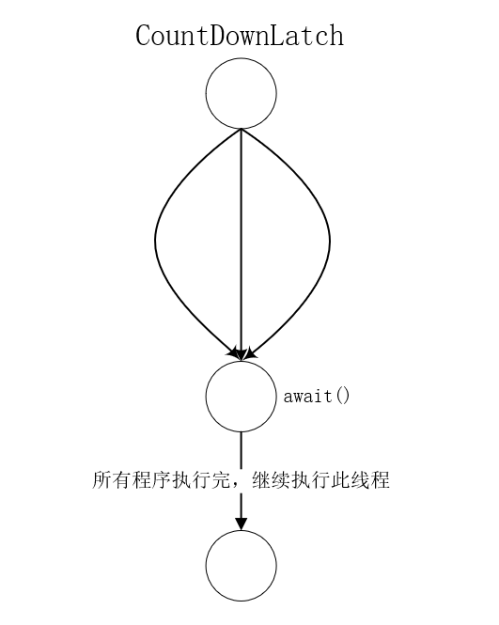

CyclicBarrier 介绍和使用
CyclicBarrier（循环屏障）通过它可以实现让一组线程等待满足某个条件后同时执行。
CyclicBarrier 经典使用场景是公交发车，为了简化理解我们这里定义，每辆公交车只要上满 4 个人就发车，后面来的人都会排队依次遵循相应的标准。
它的构造方法为 CyclicBarrier(int parties,Runnable barrierAction) 其中，parties 表示有几个线程来参与等待，barrierAction 表示满足条件之后触发的方法。CyclicBarrier 使用 await() 方法来标识当前线程已到达屏障点，然后被阻塞。
CyclicBarrier 示例代码如下：
import java.util.concurrent.*;
public class CyclicBarrierTest {
public static void main(String[] args) throws InterruptedException {
CyclicBarrier cyclicBarrier = new CyclicBarrier(4, new Runnable() {
@Override
public void run() {
System.out.println("发车了");
}
});
for (int i = 0; i < 4; i++) {
new Thread(new CyclicWorker(cyclicBarrier)).start();
}
}
static class CyclicWorker implements Runnable {
private CyclicBarrier cyclicBarrier;
CyclicWorker(CyclicBarrier cyclicBarrier) {
this.cyclicBarrier = cyclicBarrier;
}
@Override
public void run() {
for (int i = 0; i < 2; i++) {
System.out.println("乘客：" + i);
try {
cyclicBarrier.await();
} catch (InterruptedException e) {
e.printStackTrace();
} catch (BrokenBarrierException e) {
e.printStackTrace();
}
}
}
}
}
以上程序执行结果如下：
乘客：0
乘客：0
乘客：0
乘客：0
发车了
乘客：1
乘客：1
乘客：1
乘客：1
发车了
执行流程如下图：
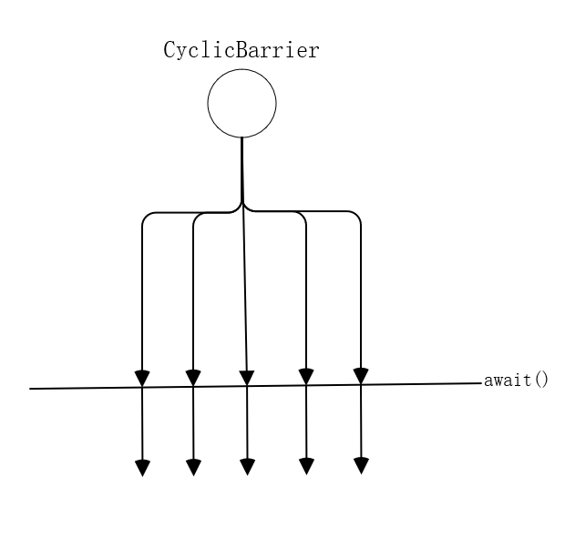

Semaphore 介绍和使用
Semaphore（信号量）用于管理多线程中控制资源的访问与使用。Semaphore 就好比停车场的门卫，可以控制车位的使用资源。比如来了 5 辆车，只有 2 个车位，门卫可以先放两辆车进去，等有车出来之后，再让后面的车进入。
Semaphore 示例代码如下：
Semaphore semaphore = new Semaphore(2);
ThreadPoolExecutor semaphoreThread = new ThreadPoolExecutor(10, 50, 60, TimeUnit.SECONDS, new LinkedBlockingQueue<>());
for (int i = 0; i < 5; i++) {
semaphoreThread.execute(() -> {
try {
// 堵塞获取许可
semaphore.acquire();
System.out.println("Thread：" + Thread.currentThread().getName() + " 时间：" + LocalDateTime.now());
TimeUnit.SECONDS.sleep(2);
// 释放许可
semaphore.release();
} catch (InterruptedException e) {
e.printStackTrace();
}
});
}
以上程序执行结果如下：
Thread：pool-1-thread-1 时间：2019-07-10 21:18:42
Thread：pool-1-thread-2 时间：2019-07-10 21:18:42
Thread：pool-1-thread-3 时间：2019-07-10 21:18:44
Thread：pool-1-thread-4 时间：2019-07-10 21:18:44
Thread：pool-1-thread-5 时间：2019-07-10 21:18:46
执行流程如下图：
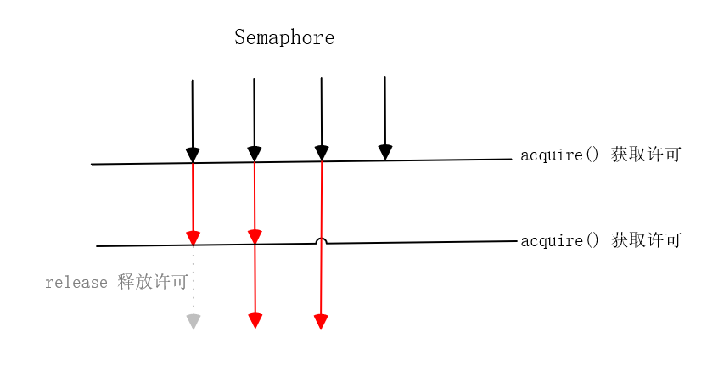
enter image description here

Phaser 介绍和使用
Phaser（移相器）是 JDK 7 提供的，它的功能是等待所有线程到达之后，才继续或者开始进行新的一组任务。
比如有一个旅行团，我们规定所有成员必须都到达指定地点之后，才能发车去往景点一，到达景点之后可以各自游玩，之后必须全部到达指定地点之后，才能继续发车去往下一个景点，类似这种场景就非常适合使用 Phaser。
Phaser 示例代码如下：
public class Lesson5_6 {
public static void main(String[] args) throws InterruptedException {
Phaser phaser = new MyPhaser();
PhaserWorker[] phaserWorkers = new PhaserWorker[5];
for (int i = 0; i < phaserWorkers.length; i++) {
phaserWorkers[i] = new PhaserWorker(phaser);
// 注册 Phaser 等待的线程数，执行一次等待线程数 +1
phaser.register();
}
for (int i = 0; i < phaserWorkers.length; i++) {
// 执行任务
new Thread(new PhaserWorker(phaser)).start();
}
}
static class PhaserWorker implements Runnable {
private final Phaser phaser;
public PhaserWorker(Phaser phaser) {
this.phaser = phaser;
}
@Override
public void run() {
System.out.println(Thread.currentThread().getName() + " | 到达" );
phaser.arriveAndAwaitAdvance(); // 集合完毕发车
try {
Thread.sleep(new Random().nextInt(5) * 1000);
System.out.println(Thread.currentThread().getName() + " | 到达" );
phaser.arriveAndAwaitAdvance(); // 景点 1 集合完毕发车
Thread.sleep(new Random().nextInt(5) * 1000);
System.out.println(Thread.currentThread().getName() + " | 到达" );
phaser.arriveAndAwaitAdvance(); // 景点 2 集合完毕发车
} catch (InterruptedException e) {
e.printStackTrace();
}
}
}
// Phaser 每个阶段完成之后的事件通知
static class MyPhaser extends Phaser{
@Override
protected boolean onAdvance(int phase, int registeredParties) { // 每个阶段执行完之后的回调
switch (phase) {
case 0:
System.out.println("==== 集合完毕发车 ====");
return false;
case 1:
System.out.println("==== 景点1集合完毕，发车去下一个景点 ====");
return false;
case 2:
System.out.println("==== 景点2集合完毕，发车回家 ====");
return false;
default:
return true;
}
}
}
}
以上程序执行结果如下：
Thread-0 | 到达
Thread-4 | 到达
Thread-3 | 到达
Thread-1 | 到达
Thread-2 | 到达
==== 集合完毕发车 ====
Thread-0 | 到达
Thread-4 | 到达
Thread-1 | 到达
Thread-3 | 到达
Thread-2 | 到达
==== 景点1集合完毕，发车去下一个景点 ====
Thread-4 | 到达
Thread-3 | 到达
Thread-2 | 到达
Thread-1 | 到达
Thread-0 | 到达
==== 景点2集合完毕，发车回家 ====
执行流程如下图：
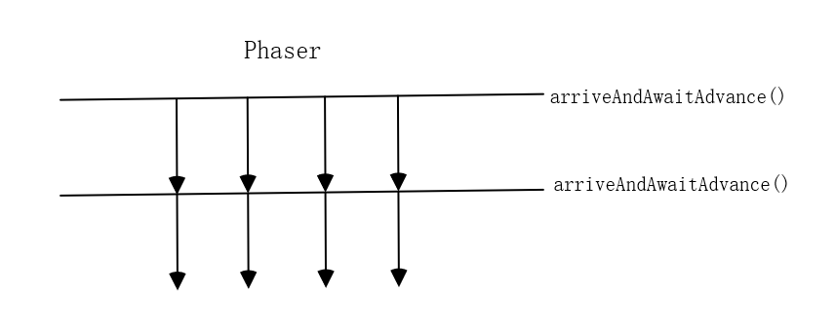
enter image description here

相关面试题

1.以下哪个类用于控制某组资源的访问权限？
A：Phaser
B：Semaphore
C：CountDownLatch
D：CyclicBarrier
答：B

2.以下哪个类不能被重用？
A：Phaser
B：Semaphore
C：CountDownLatch
D：CyclicBarrier
答：C

3.以下哪个方法不属于 CountDownLatch 类？
A：await()
B：countDown()
C：getCount()
D：release()
答：D
题目解析：release() 是 Semaphore 的释放许可的方法，CountDownLatch 类并不包含此方法。

4.CyclicBarrier 与 CountDownLatch 有什么区别？
答：CyclicBarrier 与 CountDownLatch 本质上都是依赖 volatile 和 CAS 实现的，它们区别如下：
- CountDownLatch 只能使用一次，而 CyclicBarrier 可以使用多次。
- CountDownLatch 是手动指定等待一个或多个线程执行完成再执行，而 CyclicBarrier 是 n 个线程相互等待，任何一个线程完成之前，所有的线程都必须等待。

5.以下哪个类不包含 await() 方法？
A：Semaphore
B：CountDownLatch
C：CyclicBarrier
答：A

6.以下程序执行花费了多长时间？
Semaphore semaphore = new Semaphore(2);
ThreadPoolExecutor semaphoreThread = new ThreadPoolExecutor(10, 50, 60, TimeUnit.SECONDS, new LinkedBlockingQueue<>());
for (int i = 0; i < 3; i++) {
semaphoreThread.execute(() -> {
try {
semaphore.release();
System.out.println("Hello");
TimeUnit.SECONDS.sleep(2);
semaphore.acquire();
} catch (InterruptedException e) {
e.printStackTrace();
}
});
}
A：1s 以内
B：2s 以上
答：A
题目解析：循环先执行了 release() 也就是释放许可的方法，因此程序可以一次性执行 3 个线程，同时会在 1s 以内执行完。

7.Semaphore 有哪些常用的方法？
答：常用方法如下：
- acquire()：获取一个许可。
- release()：释放一个许可。
- availablePermits()：当前可用的许可数。
- acquire(int n)：获取并使用 n 个许可。
- release(int n)：释放 n 个许可。

8.Phaser 常用方法有哪些？
答：常用方法如下：
- register()：注册新的参与者到 Phaser
- arriveAndAwaitAdvance()：等待其他线程执行
- arriveAndDeregister()：注销此线程
- forceTermination()：强制 Phaser 进入终止态
- isTerminated()：判断 Phaser 是否终止

9.以下程序是否可以正常执行？“发车了”打印了多少次？
import java.util.concurrent.*;
public class TestMain {
public static void main(String[] args) {
CyclicBarrier cyclicBarrier = new CyclicBarrier(4, new Runnable() {
@Override
public void run() {
System.out.println("发车了");
}
});
for (int i = 0; i < 4; i++) {
new Thread(new CyclicWorker(cyclicBarrier)).start();
}
}
static class CyclicWorker implements Runnable {
private CyclicBarrier cyclicBarrier;
CyclicWorker(CyclicBarrier cyclicBarrier) {
this.cyclicBarrier = cyclicBarrier;
}
@Override
public void run() {
for (int i = 0; i < 2; i++) {
System.out.println("乘客：" + i);
try {
cyclicBarrier.await();
System.out.println("乘客 II：" + i);
cyclicBarrier.await();
} catch (InterruptedException e) {
e.printStackTrace();
} catch (BrokenBarrierException e) {
e.printStackTrace();
}
}
}
}
}
答：可以正常执行，因为执行了两次 await()，所以“发车了”打印了 4 次。

总结
本文我们介绍了四种比 synchronized 更高级的线程同步类，其中 CountDownLatch、CyclicBarrier、Phaser 功能比较类似都是实现线程间的等待，只是它们的侧重点有所不同，其中 CountDownLatch 一般用于等待一个或多个线程执行完，才执行当前线程，并且 CountDownLatch 不能重复使用；CyclicBarrier 用于等待一组线程资源都进入屏障点再共同执行；Phaser 是 JDK 7 提供的功能更加强大和更加灵活的线程辅助工具，等待所有线程达到之后，继续或开始新的一组任务，Phaser 提供了动态增加和消除线程同步个数功能。而 Semaphore 提供的功能更像锁，用于控制一组资源的访问权限。
点击此处下载本文源码

更多资源下载交流请加微信：Morstrong,加入永久会员,网盘更新更快捷！

本资源由微信公众号：光明顶一号，提供支持

